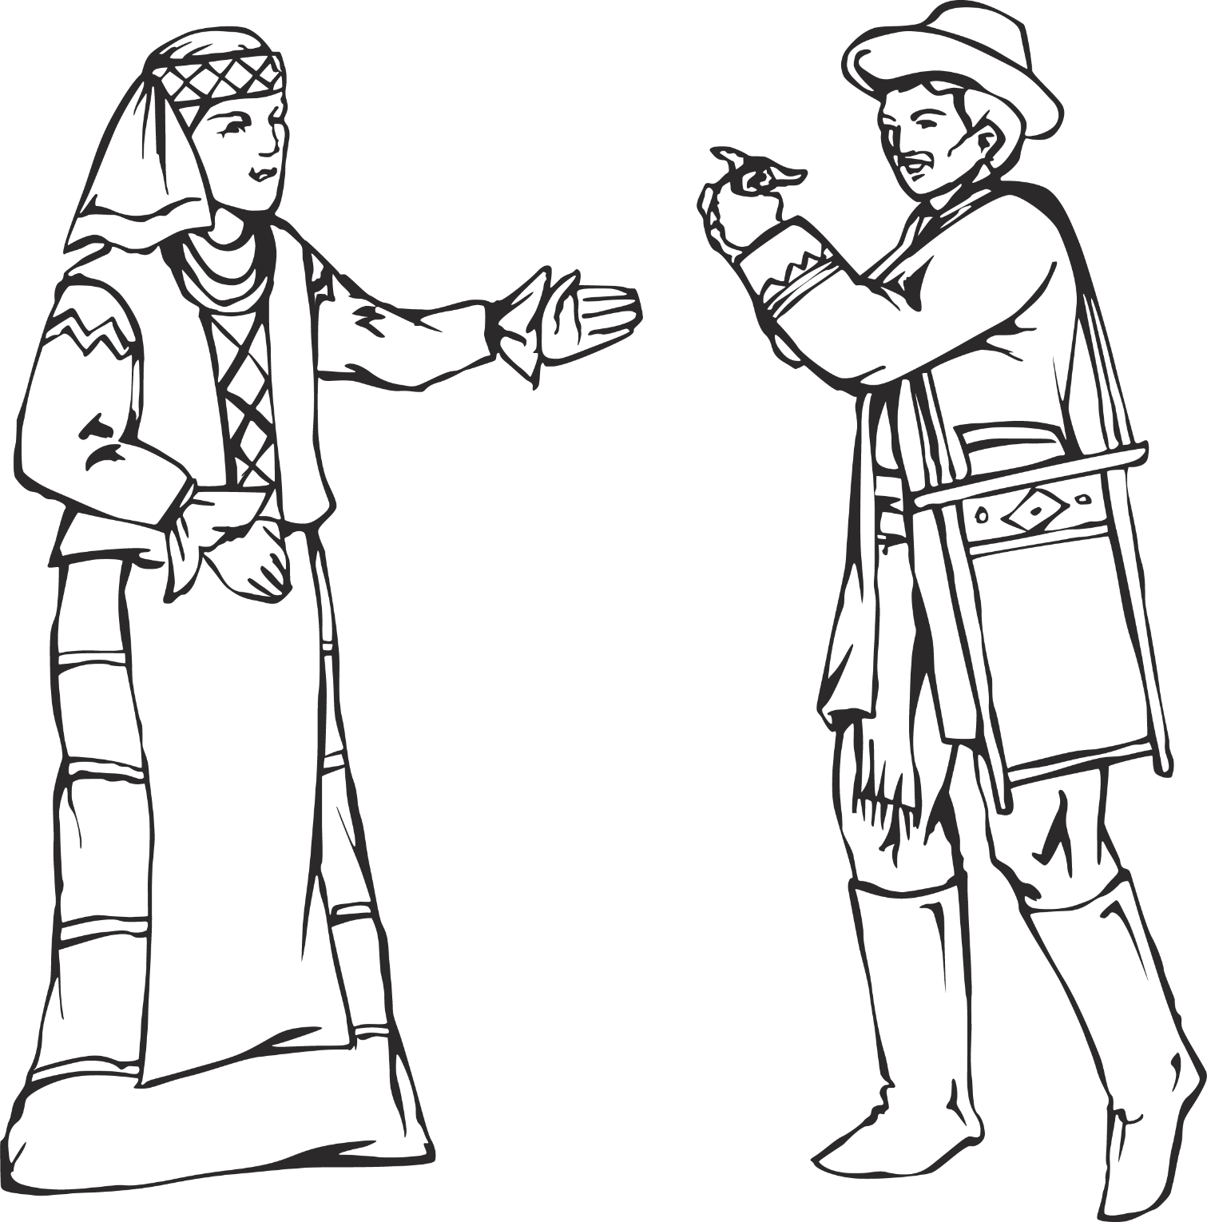

ЗЕМЛЯКІ
ЗЕМЛЯКИ



ШЧЫТ
ЩИТ

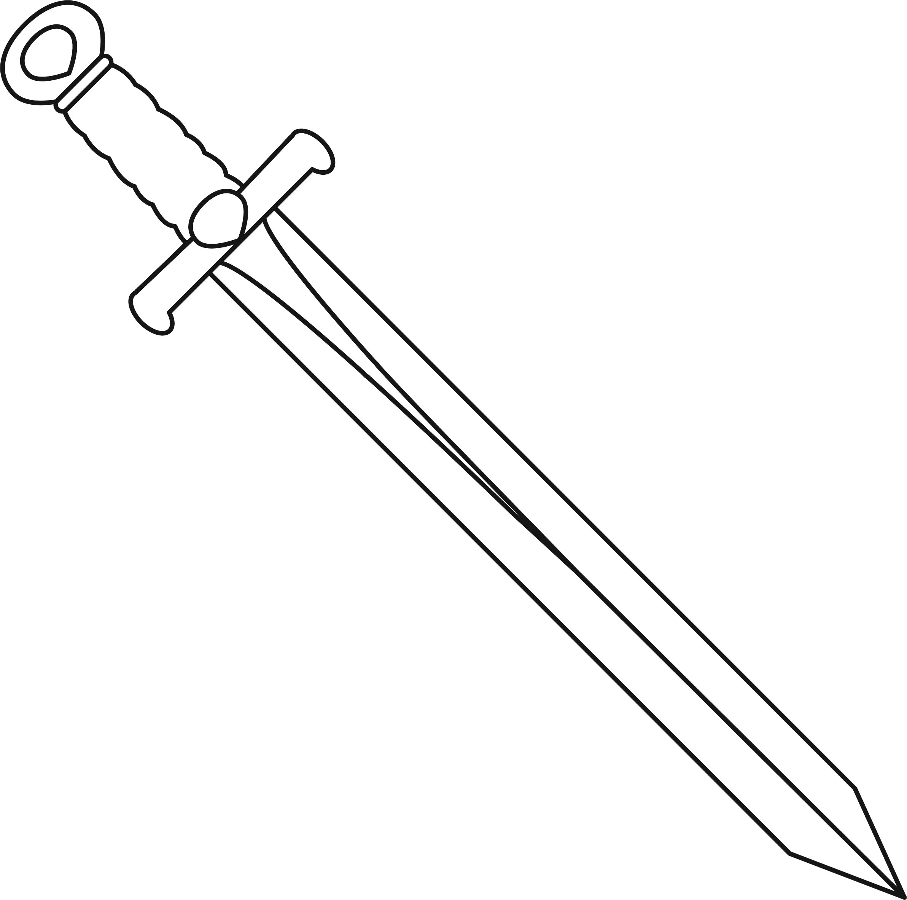
МЕЧ
МЕЧ


ВЕТЭРАН
ВЕТЕРАН
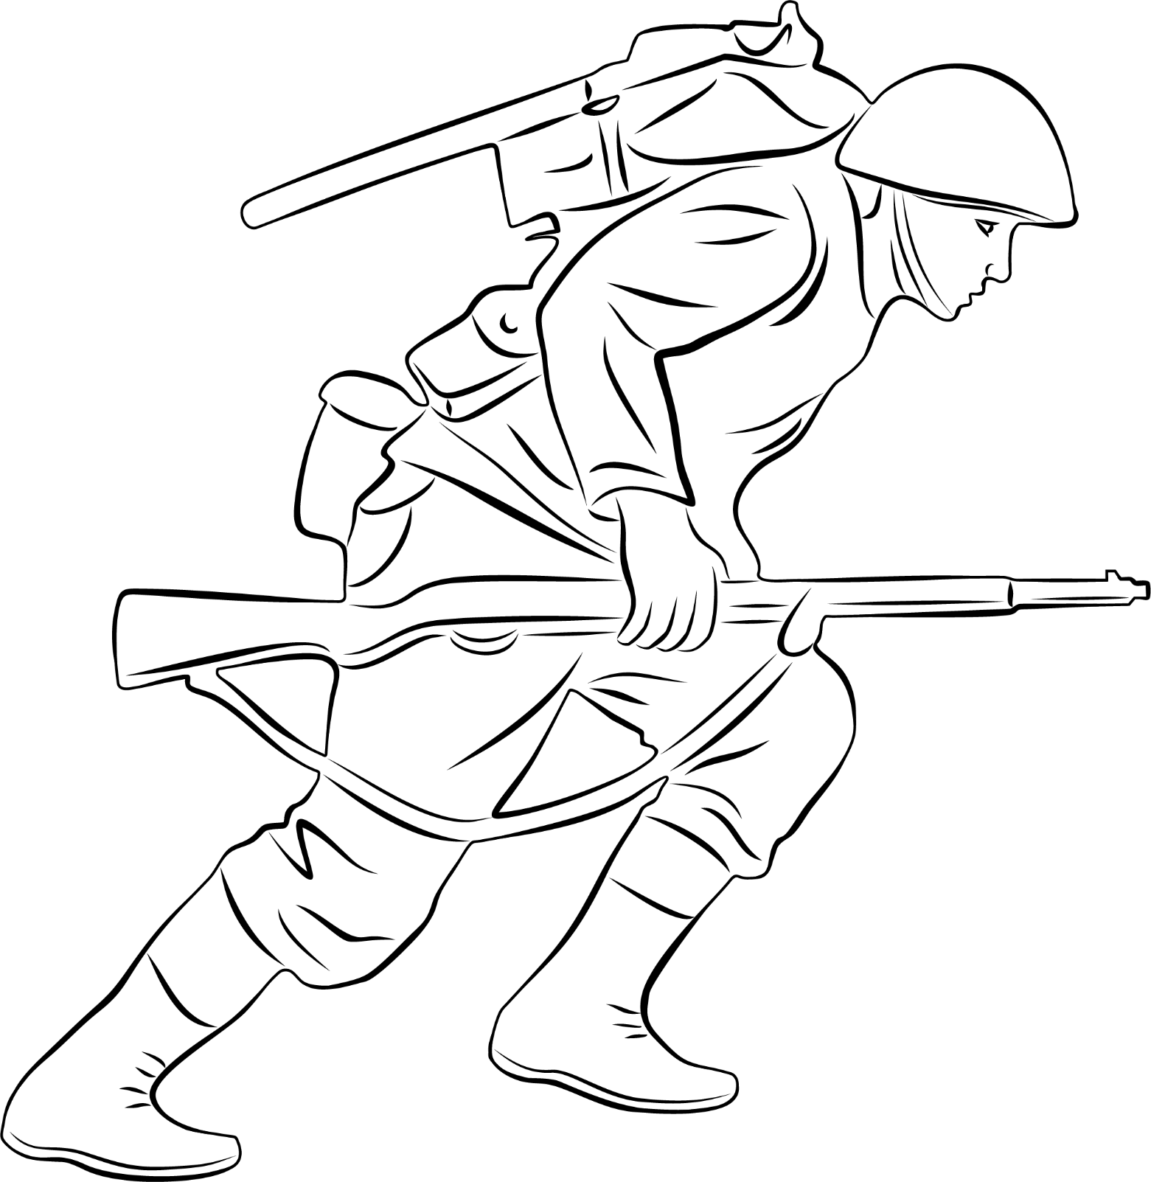

ПАРТЫЗАН
ПАРТИЗАН




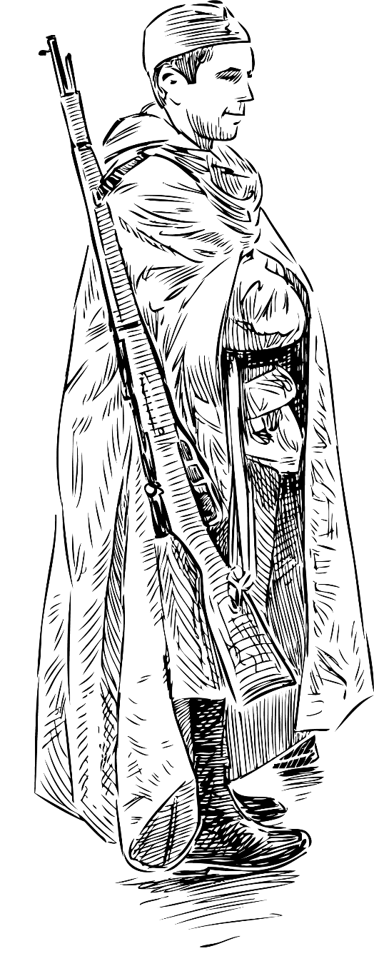
ПЕРАМОГА
ПОБЕДА

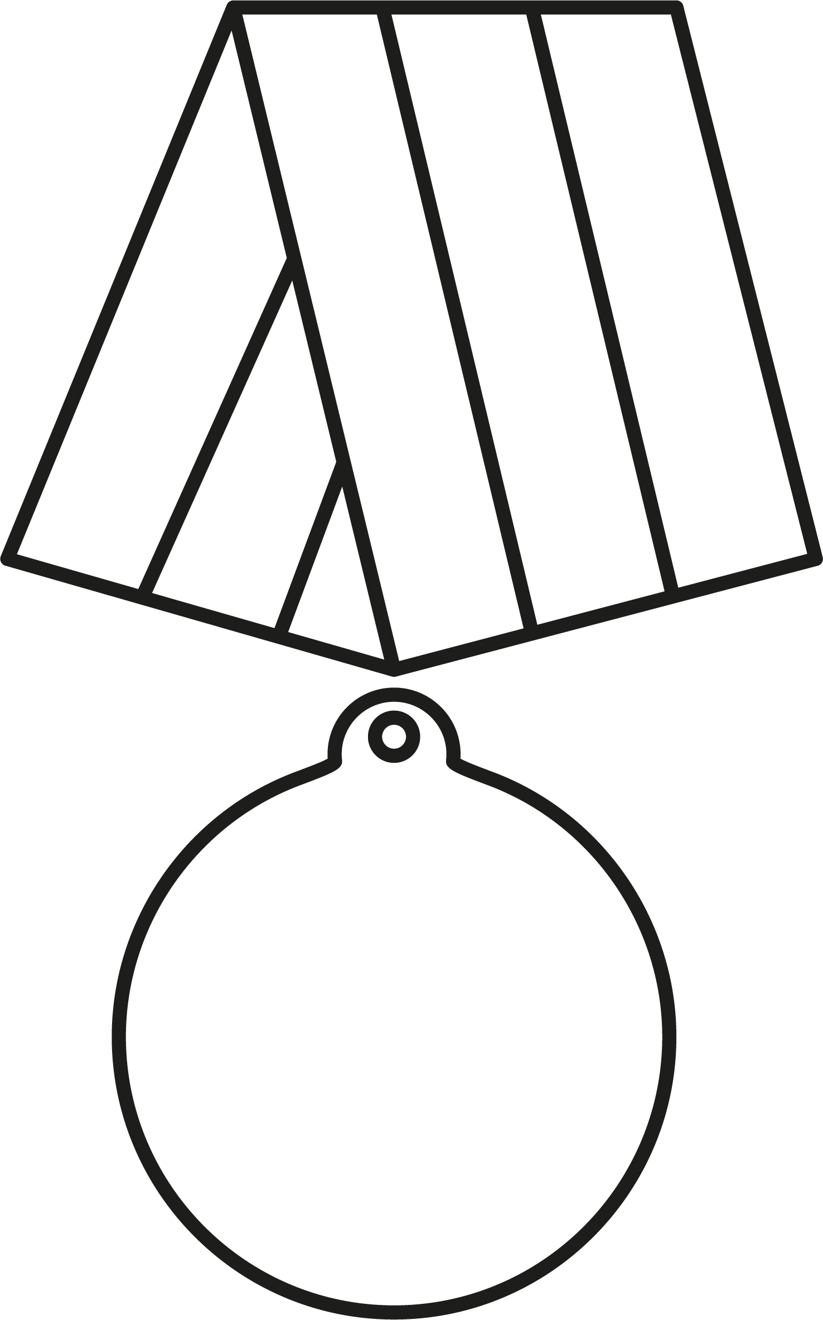

МЕДАЛЬ
МЕДАЛЬ



УРАЧ
ВРАЧ

ВУЧОНЫ /
НАВУКОВЕЦ
УЧЁНЫЙ



ПІСЬМЕННІК
ПИСАТЕЛЬ

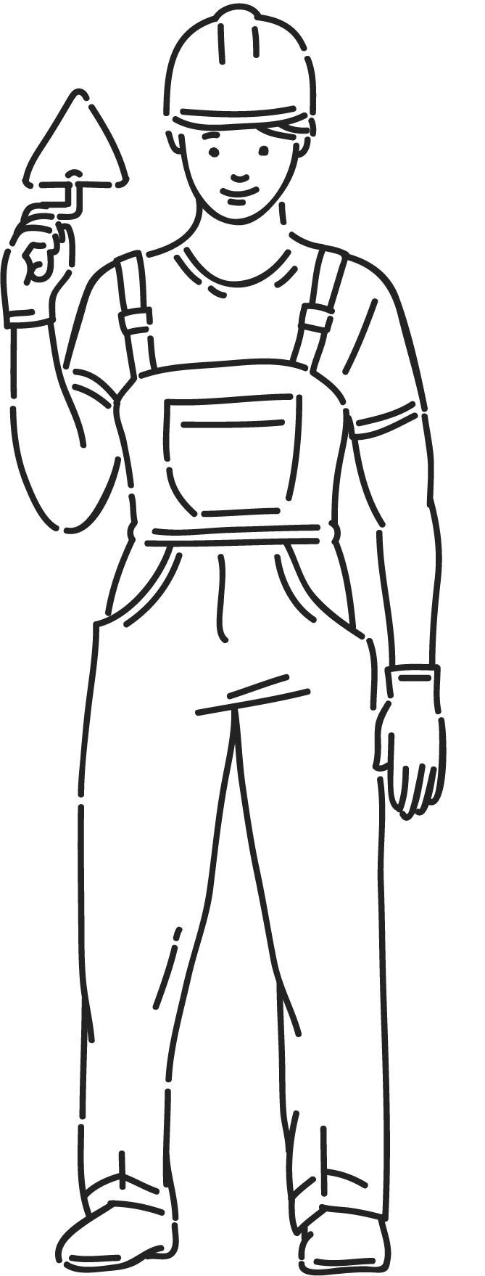

РАБОЧЫ
РАБОЧИЙ

Ілюстрацыйны матэрыял выкарыстаны з наступных фотабанкаў: freepik.com, shutterstock.com.

